یا رَبِّ بَیتِ الْحَرام
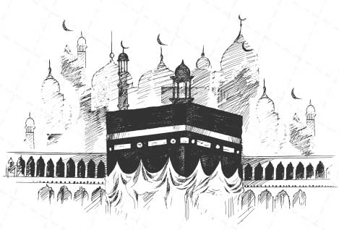

اکنون که با لطف خداوند منّان لبیک‌گویان عازم سرزمین وحی و حرم امن الهی می‌باشیم و از آنجا که توفیق خداحافظی حضوری حاصل نشد، مصمم شدیم تا اینگونه ضمن عرض ارادت به محضر همه دوستان و همسایگان عزیز و بزرگوارمان همراه با عرض پوزش از کم‌توفیقی، طلب حلالیت، مغفرت و دعای خیرنماییم و از تک‌تک‌تان می‌خواهیم همه مزاحمت‌ها، کوتاهی‌ها، پایمال کردن حق‌تان و غیره را به دل مهربانتان به ما ببخشید و مطمئن باشید نایب‌الزیاره همگی هستیم و اگر خداوند بزرگ دعای ما را بپذیرد دعاگوی همگی خواهیم بود.

سلام کعبه، سلام آستان سبز سجودم
سلام قبله من، هستی‌ام، تمام وجودم
سلام عشق نجیبی که صاف و ساده و پاکی
فدای نیم نگاهت، بود و نبودم.
سعید سرکاراتی – هما سیف‌الهی

